# 麒麟操作系统操作

<https://192.168.3.83:9090/system/services>

root /hpi@2022

# 文件对拷

scp -r ROOT/ [root@192.168.3.83:/home](mailto:root@192.168.3.83:/home)

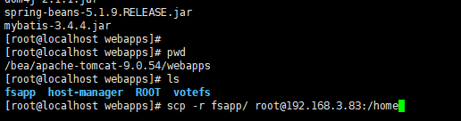

cp -rf ROOT/ /bea/apache-tomcat-9.0.64/webapps/

# 安装jdk

1.下载jdk jdk-8u333-linux-x64.tar.gz，m

2.检查服务器是否有存在的jdk

[root@localhost home]# java –verison

[root@localhost home]# rpm -qa | grep jdk

如果有，删除吧

rpm -e --nodeps  java-1.7.0-openjdk-1.7.0.45-2.4.3.3.el6.x86_64

rpm -e --nodeps java-1.8.0-openjdk-headless-1.8.0.242.b08-1.h5.ky10.x86_64

rpm -e --nodeps java-11-openjdk-11.0.6.10-4.ky10.ky10.x86_64

rpm -e --nodeps java-11-openjdk-headless-11.0.6.10-4.ky10.ky10.x86_64

rpm -e --nodeps copy-jdk-configs-3.7-3.ky10.noarch

rpm -e --nodeps java-1.8.0-openjdk-1.8.0.242.b08-1.h5.ky10.x86_64

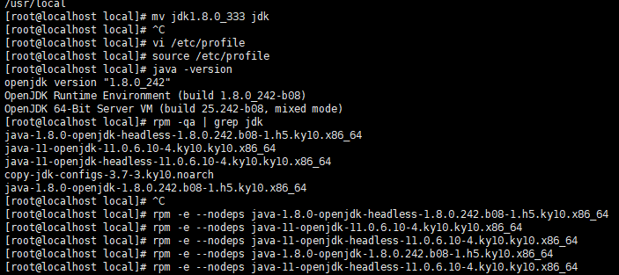

3.拷贝文件jdk-8u333-linux-x64.tar.gz到/usr/local/

4.tar -xzvf jdk-8u333-linux-x64.tar.gz -C /usr/local/

或者tar -xzvf jdk-8u333-linux-x64.tar.gz

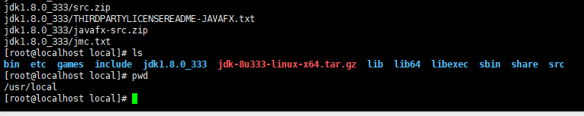

5. 改名成 jdk

mv jdk1.8.0_333 jdk

mv jdk1.8.0_333 jdk

6. 配置环境变量

在[root@localhost local]# vi /etc/profile

在文件最后加入如下代码：

export JAVA_HOME=/usr/local/jdk

export PATH=$PATH:$JAVA_HOME/bin

export CLASSPATH=.:$JAVA_HOME/lib/dt.jar:$JAVA_HOME/lib/tools.jar

export JAVA_OPTS="-Xmx1024m"

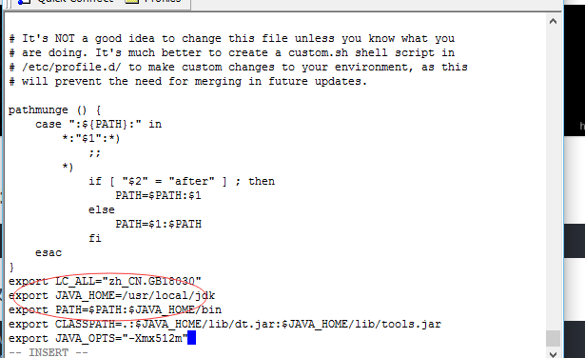

然后保存

执行命令

source /etc/profile

使配置生效

7.关闭selinux

selinux的安全机制导致tomcat环境变量无法生效，编辑文件selinux的配置文件，命令为：vi /etc/selinux/config  把SELINUX=enforcing修改为**SELINUX=disabled** reboot服务器后，再查看，就Ok了。

[root@localhost local]# vi /etc/selinux/config

SELINUX=disabled

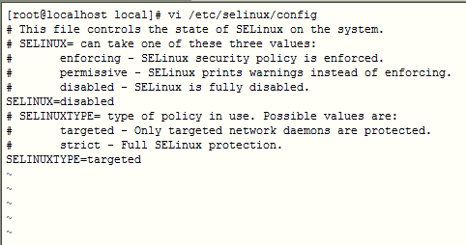

8.检查java -version

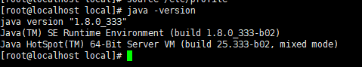

# 安装tomcat

1. 创建bea目录

mkdir bea

1. 拷贝apache-tomcat-9.0.64.tar.gz到bea
2. 解压

tar -zxvf apache-tomcat-9.0.64.tar.gz

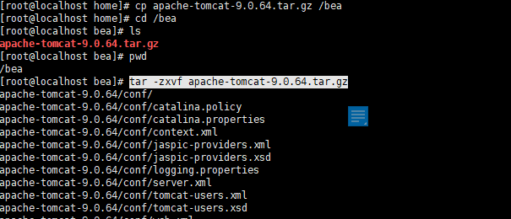

1. 删除原ROOT

rm -rf ROOT/

1. 部署ROOT、fsapp、votefs

启动

检查进程

ps -ef |grep java

# 开通端口

firewall-cmd --zone=public --add-port=8080/tcp –permanent

重启防火墙

firewall-cmd –reload

# 安全配置

1.给 apache-tomcat-9.0.64/bin/catalina.sh 文件最前面增加如下，最好先备份

JAVA_OPTS="-server -Xms512m -Xmx1024m -XX:PermSize=128M -XX:MaxNewSize=256m -XX:MaxPermSize=512m"

修改完成后如下：

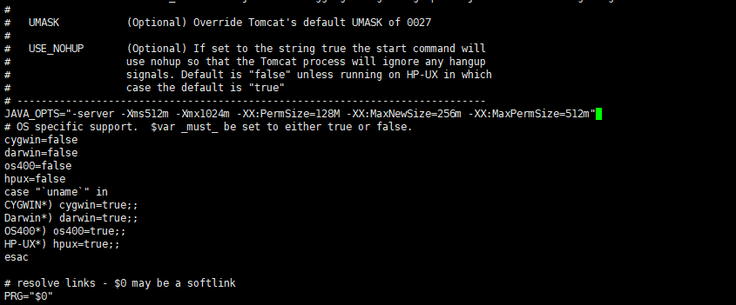

2.修改/bea/apache-tomcat-9.0.64/conf/下serve.xml文件

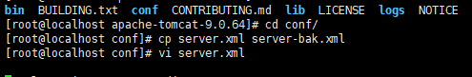

<Server port="8005" shutdown="SHUTDOEN">**改为** <Server port="8006" shutdown="EIPCLSERDFGE">

大概在22行修改后如下：

修改完成后如下：

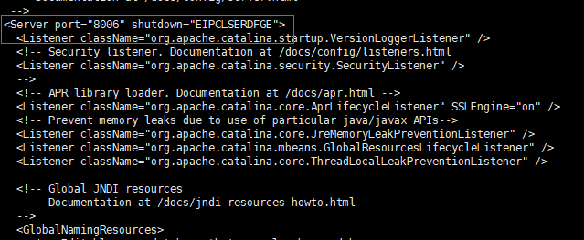

2. 修改/bea/apache-tomcat-9.0.58/conf/server.xml文件（最好备份一下，防止修改错误），找到Connector节点，如下：

<Connector port="8080" protocol="HTTP/1.1"

connectionTimeout="20000"

redirectPort="8443" />

部分，在Connector配置如下参数：

minSpareThreads="25"

maxSpareThreads="300"

maxThreads="500"

acceptCount="500"

connectionTimeout="8000"

配置完成后文件如下：

<Connector port="8080" protocol="HTTP/1.1"

minSpareThreads="25"

maxSpareThreads="300"

maxThreads="500"

acceptCount="500"

connectionTimeout="8000"

redirectPort="8443" />

2.修改/bea/apache-tomcat-9.0.64/conf/下web.xml文件，在</web-app>的上方加上（也就是倒数第2行）

加入如下内容：

<security-constraint>

<web-resource-collection>

<url-pattern>/*</url-pattern>

<http-method>PUT</http-method>

<http-method>DELETE</http-method>

<http-method>HEAD</http-method>

<http-method>OPTIONS</http-method>

<http-method>TRACE</http-method>

</web-resource-collection>

<auth-constraint>

</auth-constraint>

</security-constraint>

<login-config>

<auth-method>BASIC</auth-method>

</login-config>

<error-page>

<error-code>400</error-code>

<location>/400.html</location>

</error-page>

<!-- 404 页面不存在错误 -->

<error-page>

<error-code>404</error-code>

<location>/404.html</location>

</error-page>

<!-- 500 服务器内部错误 -->

<error-page>

<error-code>500</error-code>

<location>/500.html</location>

</error-page>

<!-- 403 服务器内部错误 -->

<error-page>

<error-code>403</error-code>

<location>/403.html</location>

</error-page>

需要注意的是需要分开复制，一次不要太多

命令提示：

:wq

:$ 跳到最后一行

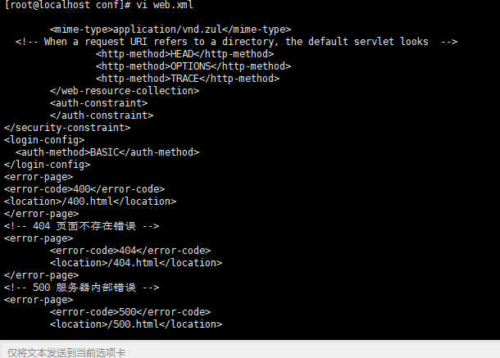

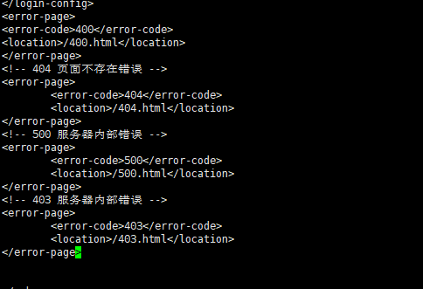

# 数据库迁移

## 7.1 用户及权限

1.查看所有用户

select * from all_users;

2.查看当前用户

select * from user_users;

3. 查看用户系统权限

select * from dba_sys_privs p where p.GRANTEE ='EIPUSER';

4.查看所有角色

select * from dba_roles;

5.查看用户所拥有的角色

select * from dba_role_privs where GRANTEE ='EIPUSER';

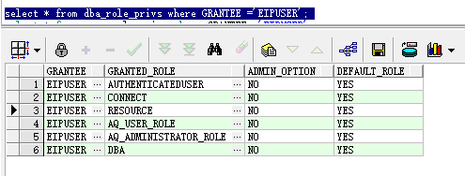

根据授权，授权如下：

create user eipuser identified by eipuser default tablespace EIP quota unlimited on EIP;

grant resource,connect to eipuser;

grant create any view to eipuser;

grant dba,connect,resource,aq_administrator_role,aq_user_role,authenticateduser to eipuser;

//授权用户登录数据库权限

grant create session to oadmin;

删除原有用户

drop user qwapp cascade;

查看字符集

select * from nls_database_parameters where parameter='NLS_CHARACTERSET';

## 7.2 用户授权

授予用户登录数据库的权限：

grant create session to oadmin;  
  
授予用户操作表空间的权限：  
grant unlimited tablespace to oadmin;  
grant create tablespace to oadmin;  
grant alter tablespace to oadmin;  
grant drop tablespace to oadmin;  
grant manage tablespace to oadmin;  
  
授予用户操作表的权限：  
grant create table to oadmin; (包含有create index权限, alter table, drop table权限)  
  
授予用户操作视图的权限:  
grant create view to oadmin; (包含有alter view, drop view权限)  
  
授予用户操作触发器的权限：  
grant create trigger to oadmin; (包含有alter trigger, drop trigger权限)  
  
授予用户操作存储过程的权限：  
grant create procedure to oadmin;(包含有alter procedure, drop procedure 和function 以及 package权限)  
  
授予用户操作序列的权限：  
grant create sequence to oadmin; (包含有创建、修改、删除以及选择序列)  
  
授予用户回退段权限：  
grant create rollback segment to oadmin;  
grant alter rollback segment to oadmin;  
grant drop rollback segment to oadmin;  
  
授予用户同义词权限：  
grant create synonym to oadmin;(包含drop synonym权限)  
grant createpublicsynonym to oadmin;  
grant droppublicsynonym to oadmin;  
  
授予用户关于用户的权限：  
grant create user to oadmin;  
grant alter user to oadmin;  
grant become user to oadmin;  
grant drop user to oadmin;  
  
授予用户关于角色的权限：  
grant create role to oadmin;  
  
授予用户操作概要文件的权限  
grant create profile to oadmin;  
grant alter profile to oadmin;  
grant drop profile to oadmin;  
  
允许从sys用户所拥有的数据字典表中进行选择  
grant select any dictionary to oadmin;

## 7.3 表空间

1. 查看所有[表空间](https://so.csdn.net/so/search?q=%E8%A1%A8%E7%A9%BA%E9%97%B4&spm=1001.2101.3001.7020)大小

select tablespace_name,(sum(bytes)/1024/1024) tablespace_size from dba_data_files group by tablespace_name;

select tablespace_name,(sum(bytes)/1024/1024) tablespace_size from dba_data_files where tablespace_name='EIP' group by tablespace_name;

2. 未使用的表空间大小

select tablespace_name,(sum(bytes)/1024/1024) tablespace_size from dba_free_space group by tablespace_name;

select tablespace_name,(sum(bytes)/1024/1024) tablespace_size from dba_free_space where tablespace_name='EIP' group by tablespace_name;

3. 所以使用空间可以这样计算

select tablespace_name,(sum(bytes)/1024/1024) tablespace_size from dba_data_files where tablespace_name='EIP' group by tablespace_name;

select a.tablespace_name,total,free,total-free used from

( select tablespace_name,sum(bytes)/1024/1024 total from dba_data_files

group by tablespace_name) a,

( select tablespace_name,sum(bytes)/1024/1024 free from dba_free_space

group by tablespace_name) b where a.tablespace_name=b.tablespace_name;

4. 查看所有segment的大小。

Select Segment_Name,Sum(bytes)/1024/1024 From User_Extents Group By Segment_Name;

5. 查询所有的表空间

select tablespace_name from dba_tablespaces;

6. 查看表空间中分布的用户信息

select tablespace_name, owner,sum(bytes) from dba_segments

group by tablespace_name, owner

select tablespace_name, owner,sum(bytes) from dba_segments where tablespace_name='EIP'

group by tablespace_name, owner

7.增加表空间大小的四种方法

7.1：给表空间增加数据文件

alter tablespace USERS add datafile '/home/oracle/app/oracle/oradata/helowin/users02.dbf' size 5G;

7.2：新增数据文件，并且允许数据文件自动增长

ALTER TABLESPACE app_data ADD DATAFILE

'D:\ORACLE\PRODUCT\10.2.0\ORADATA\EDWTEST\APP04.DBF' SIZE 50M

AUTOEXTEND ON NEXT 5M MAXSIZE 100M;

7.3：允许已存在的数据文件自动增长

ALTER DATABASE DATAFILE '/home/oracle/app/oracle/oradata/helowin/users01.dbf' AUTOEXTEND ON NEXT 5M MAXSIZE 10240M;

7.4：手工改变已存在数据文件的大小

ALTER DATABASE DATAFILE ''/home/oracle/app/oracle/oradata/helowin/users01.dbf'

RESIZE 100M;

## 7.4 查看实例

1.查看实例

方法1）： select name from v$database;

select * from v$instance;

方法2）： select instance_name from v$instance;

方法3）： show parameter instance

查看当前实例

show parameter names;

2.切换实例

1）查看当前实例

show parameter names :

2)切换实例

退出sqlplus，在命令行下执行：

export ORACLE_SID=要切换的实例名 ： 切换实例名(通过修改环境变量ORACLE_SID)  
再次使用sqlplus / as sysdba连接数据库，show parameter names 查看实例是否改变

例如：

export ORACLE_SID=orcl

## 7.5 启动监听和数据库服务

（1） 以oracle身份登录数据库，命令：su -oracle

（2） 进入Sqlplus控制台，命令：sqlplus /nolog

（3） 以系统管理员登录，命令：connect / as sysdba

（4） 启动数据库，命令：startup

（5） 如果是关闭数据库，命令：shutdown immediate 或者SHUTDOWN ABORT

注意SHUTDOWN IMMEDIATE和 SHUTDOWN ABORT 区别：

SHUTDOWN IMMEDIATE：

不允许新的连接、不等待会话结束、不等待事务结束、做一个检查点并关闭数据文件。没有结束的事务是自动rollback的。启动时不需要实例恢复。

SHUTDOWN ABORT：

不允许新的连接、不等待会话结束、不等待事务结束、不做检查点且没有关闭数据文件。启动时自动进行实例恢复

（6） 退出sqlplus控制台，命令：exit

（7） 进入监听器控制台，命令：lsnrctl

（8） 启动监听器，命令：start （或者直接 lsnrctl start ）

（9） 退出监听器控制台，命令：exit

## 7.6 数据库文件迁移（11到19）

1.导出说明

下面是几种导出方式，一般选择导出用户即可。

1)导出用户

expdp scott/tiger@orcl schemas=scott dumpfile=expdp.dmp directory=dump_dir

2)导出表

expdp scott/tiger@orcl tables=emp,dept dumpfile=expdp.dmp directory=dump_dir;

3)按查询条件导

expdp scott/tiger@orcl directory=dump_dir dumpfile=expdp.dmp tables=empquery='where deptno=20';

4)按表空间导

expdp system/manager@orcl directory=dump_dir dumpfile=tablespace.dmptablespaces=temp,example;

我们按照用户导出

expdp eipuser/fseip#2019@eipdb schemas=eipuser dumpfile=eipuser0814.dmp directory=dump_dir;

D:\ORACLE\ADMIN\ORALIN\DPDUMP

此文件会存放在默认的data_pump_dir，可以通过SQL查询data_pump_dir路径

select * from dba_directories;//查看已建立的directory

expdp gdcms/gdcms@ dumpfile=gdcms01.dmp schemas=djgcxh content=all directory=DATA_PUMP_DIR

2. 11g导出：

准备工作

1. 查找导出dmp的存放目录 directory，默认存放在DATA_PUMP_DIR

select * from dba_directories;

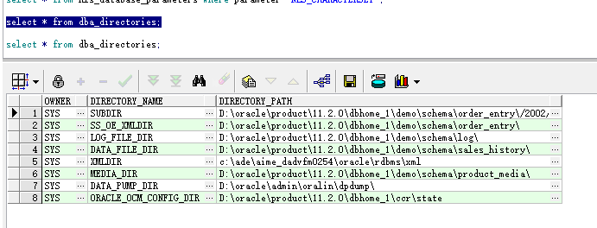

1. 导出

expdp eipuser/fseip#2019@eipdb schemas=eipuser dumpfile=eipuser0814.dmp directory=DATA_PUMP_DIR

1. 拷贝文件

Scp /home/oracle/app/admin/orcl/dpdump/adsdafull.dmp [oracle@192.168.92.132:/home/oracle](mailto:oracle@192.168.92.132:/home/oracle)

scp swwordsclean.tar [hpi@192.168.3.60:/home/hpi/](mailto:hpi@192.168.3.60:/home/hpi/)

1. 导入到19

例如：

impdp gdcms/gdcms dumpfile=gdcms1.dmp DIRECTORY=DATA_PUMP_DIR remap_tablespace=hncms:gdcms content=all FULL=y

impdp eipuser/fseip#2019@eipdb directory=DATA_PUMP_DIR dumpfile= eipuser0814.dmp full=y;

注意：eipuser0814.dmp要放在dumpfile文件夹下，dumpfile文件夹根据select * from dba_directories;

查询